Memahami Materi Konflik dan Resolusi Konflik melalui E-Modul Bergambar
untuk Siswa SMA

Susi Fitria Dewi¹, Fatmariza², Nosy Mutia Angraini³, Susi Karmila⁴
Fakultas Ilmu Sosial
Universitas Negeri Padang
susifd@fis.unp.ac.id
fatmariza@fis.unp.ac.id
nosy.angraini@gmail.com
susikarmila292@gmail.com

ABSTRAK
Telah terjadi peningkatan kreativitas guru untuk mengembangkan berbagai media pembelajaran di masa pandemic.Tulisan ini memiliki tujuan memperlihatkan salah satu bentuk pengembangan materi ajar PPKn SMA, yakni konflik dan resolusi konflik dalam bentuk E-Modul Bergambar.Terdapat dua rumusan masalah yakni (1) bagaimana wujud E-Modul bergambar pada materi Konflik dan Resolusi konflik untuk siswa SMA? (2) bagaimana validitas media dan validitas materi E-Modul bergambar? Menggunakan metode penelitian Research and Development (R&D) model Bord and Gall, uji coba E-Modul bergambar dilakukan pada siswa kelas XII di SMAN 7 di kota Padang, dengan jumlah responden 203 peserta didik. Kelayakan E-Modul ini dari segi validitas media telah diuji oleh dua orang ahli dengan hasil validitas 79,1% (Valid). Untuk validitas materi telah diuji oleh 203 peserta didik diperoleh nilai validitas 73,8% (baik). Hasil uji media dan uji validitas menunjukkan bahwa E-Modul ini cukup efektif digunakan sebagai media pembelajaran untuk meningkatkan pemahaman siswa pada mata pelajaran Pendidikan Pancasila dan Kewarganegaraan, khususnya materi Konflik dan Resolusi Konflik.
Kata Kunci: E-Modul, konflik, pendidikan kewarganegaraan

ABSTRACT
There has been an increase in teacher creativity to develop various learning media during the pandemic. This paper has the aim of showing one form of developing high school Civics teaching materials, namely conflict and conflict resolution in the form of a Picture E-Module. There are two problem formulations, namely (1) what is the form of the illustrated E-Modul on Conflict and Conflict Resolution material for high school students? (2) how is the validity of the media and the validity of the illustrated E-Module material? Using the Research and Development (R&D) research method of the Bord and Gall model, the E-Modul trial was conducted on class XII students in four high schools in the city of Padang, with a total of 203 students as respondents. The feasibility of this E-Module in terms of media validity has been tested by two experts with a validity result of 79.1% (Valid). For the validity of the material has been tested by 203 students obtained a validity value of 73.8% (good). The results of the media test and validity test show that this E-Module is quite effective in being used as a learning medium to improve students' understanding of Pancasila and Citizenship Education subjects, especially Conflict and Conflict Resolution materials
Key words : E-Module, Konflik, Civic Education

Pendahuluan
Pendidikan online yang berlangsung selama pandemic Covid-19 telah mendorong para pendidik seperti guru dan Dosen untuk menciptakan media pembelajaran yang menarik bagi siswa. Media pembelajaran yang diciptakan oleh Guru dan dosen ini ada yang terintegrasi dalam Learning Management System yang sediakan oleh pemerintah atau lembaga pendidikan, ada juga yang langsung dishare oleh guru melalui android atau smarphone yang dimiliki para siswa. Berbagai bentuk inovasi dan pengembangan telah dilakukan oleh guru dan dosen dan telah dituliskan di berbagai jurnal. Pada bidang matematika misalnya, guru menggunakan software geogebra untuk menyajikan konsep-konsep matematika yang abstrak dalam bentuk gambar, video, suara, dan animasi [1]. Berbagai universitas juga mengembangkan buku digital yang bisa didownload oleh mahasiswa pada system pembelajaran online [2]. Penggunaan multimedia dan penugasan berbasis online dalam bentuk proyek juga dilakukan oleh madrasah [3]. Keseluruhan media pembelajaran yang muncul selama masa pandemic memiliki kelebihannya, yaitu: (1) membantu siswa untuk belajar mandiri (2) mudah diakses melalui online; (3) merangsang rasa ingin tahu siswa untuk mengeksplorasi ke berbagai media online yang lain
Berbagai inovasi pembelajaran online yang diciptakan para guru adalah implementasi dari peraturan Menteri Pendidikan dan Kebudayaan Republik Indonesia terkait Surat Edaran Nomor 14 Tahun 2020 tentang Pelaksanaan Kebijakan Pendidikan dalam Masa Darurat Penyebaran Corona Virus Disease (Covid-19). Peraturan ini menyatakan bahwa sistem pembelajaran dilaksanakan melalui perangkat personal computer (PC) atau laptop yang terhubung dengan koneksi jaringan internet. Pendidik dapat berinteraksi dengan siswa menggunakan grup di media sosial seperti WhatsApp (WA), telegram, instagram, aplikasi zoom ataupun media lainnya sebagai media pembelajaran. Persoalan yang muncul adalah tidak semua guru mahir dalam menciptakan media pembelajaran berbentuk online karena selama puluhan tahun menggunakan media cetak, papan tulis, proyektor dan alat peraga untuk proses pembelajaran. Sejauh ini studi tentang pembelajaran online, sebagaimana yang ditulis oleh Maulidina [4] melihat bahwa pembelajaran online untuk pelajaran Fisika SMA tidak efektif. Siswa merasa bosan, tidak tertarik dan tidak mengerti dengan penjelasan guru di media online. Penggunaan zoom meeting dinilai tidak menyentuh esensi pendidikan itu sendiri [5]. Bahkan kegiatan pesantren Ramadhan yang menggunakan media daring mengurangi rasa spiritual dalam upaya meningkatkan keimanan [6]. Belum lagi tidak semua orang tua siswa mampu membeli kouta internet, sinyal internet di rumah siswa tidak terjangkau, sebagian besar orangtua murid yang kondisi ekonominya pas-pasan, juga tidak memiliki ponsel pintar atau smartphone sebagai sarana belajar secara online untuk anak mereka. Guru tidak dapat melakukan kontrol disebabkan tidak langsung tatap muka dengan siswa [7].
Tulisan ini melengkapi kekurangan dari pembelajaran online yang dianggap siswa membosankan, kurang memiliki esensi pendidikan atau menghabiskan kuota internet. Tulisan ini secara khusus ingin menunjukkan bahwa E-Modul bergambar menggunakan aplikasi powerpoint dari Microsoft sangat mudah dibuat oleh guru. Siswa pun tertarik untuk belajar mandiri karena guru dapat berkreatifitas dengan gambar-gambar dalam penyajian materi konflik dan resolusi konflik. Terdapat dua kelebihan powerpointpertama, aplikasi ini sudah lama digunakan oleh para guru sehingga berbagai fitur yang tersedia lebih familiar dibandingkan berbagai aplikasi lainnya. Kedua, kelebihan power point adalah tidak menyedot pulsa ketika diakses oleh siswa sebagai sumber belajar.Dua hal ini cukup menjadi syarat bahwa sebuah media layak digunakan sebagai pilihan pengembangan materi bahan ajar. Sejalan dengan itu maka terdapat dua pertanyaan yang akan dijawab; (1) bagaimana wujud E-Modul bergambar pada materi Konflik dan Resolusi konflik untuk siswa SMA? (2) bagaimana validitas media dan validitas materi E-Modul bergambar?
Tulisan ini didasarkan pada suatu argumen bahwa masa pandemic adalah masa dimana guru berkesempatan menghasilkan media pembelajaran online dalam bentuk E-Modul bergambar. Cara paling cepat dan mudah untuk membuat E-Modul adalah dengan menggunakan aplikasi powerpoint dari Microsoft. E-Modul bergambar dipilih sebagai bentuk media pembelajaran karena sifatnya yang mensyaratkan kepraktisan dan kemudahan bagi pembaca untuk memahaminya. Modul sendiri telah populer digunakan oleh siswa baik tingkat SD, SMP maupun SMA bahkan Perguruan Tinggi untuk menjadikan pembaca dapat belajar mandiri. Namun Modul Elektronik bergambar (seterusnya disingkat E-Modul bergambar) untuk pembelajaran konflik bagi siswa SMA belum banyak diciptakan.Pada masa Pandemic ini, dimana siswa menggunakan telepon genggam untuk memenuhi referensi akademiknya, menciptakan E-Modul bergambar merupakan alternatif terbaik untuk memahami dan mengatasi persoalan konflik yang mereka hadapi.E-Modul bergambar untuk siswa SMA disajikan dengan lebih banyak gambar, skema atau bagan, dengan warna yang cerah agar semakin menarik dan mudah dipahami oleh siswa SMA. Tujuan penelitian ini adalah menghasilkan E-Modul bergambar dengan tema resolusi konflik yang dapat dipahami siswa SMA agar mereka memahami konflik dan mampu menyelesaikan konflik di sekitar mereka

Materi Konflik dan Resolusi Konflik untuk Siswa SMA
Salah satu Kompetensi Dasar (KD) yang diajarkan pada mata pelajaran PPKn SMA Kelas XII, semester 1 berjudul “Relevansi penerapan nilai-nilai Pancasila dalam menganalisis kasus-kasus pelanggaran dan pengingkaran hak dan kewajiban warga negara”. KD ini relevan dengan tema Konflik dan Resolusi Konflik sebab mendeskripsikan berbagai kasus pelanggaran dan pengingkaran hak dan kewajiban warga negara serta upaya mengatasinya, baik sebagai peserta didik maupun sebagai warga negara. Terdapat empat materi dalam KD ini, pertama menjelaskan makna hak dan kewajiban warga negara, kedua menjelaskan substansi hak dan kewajiban warga negara dalam Pancasila, ketiga kasus pelanggaran hak dan pengingkaran kewajiban warga negara dan keempat upaya penanganan pelanggaran hak dan pengingkaran kewajiban warga negara. Keempat materi ini diharapkan menimbulkan kesadaran peserta didik akan hak dan kewajibannya, menjadi warga negara yang baik dan tidak terlibat konflik dengan siapapun dan kapanpun.

Pemanfaatan Power Point sebagai pembuatan Modul dalam pembelajaran
Keempat kelompok materi diatas disajikan oleh buku referensi dalam bentuk teks.Padahal dengan kreatifitas Guru, keseluruhan materi dapat diubah menjadi lebih menarik dengan menggunakan ilustrasi dan teks yang minimalis. Dipilihnya modul sebagai media pembelajaran karena telah dipakai secara luas oleh pendidik untuk memberi informasi dan pengetahuan [8]. Modul juga telah disebarluaskan kepada masyarakat seperti modul terkait Kesehatan, Terorisme, dan Narkoba. Modul yang baik mensyaratkan kemudahan bagi pembacanya sebab terdapat konsep self instruction, yakni belajar mandiri tanpa tergantung pada orang lain Ketika pembaca membaca sebuah modul, maka ia akan mendapatkan pengetahuan yang komprehensif terkait tema, disebut dengan self contained. Modul tidak membutuhkan alat bantu lain untuk memahaminya atau disebut stand alone[9]. Modul yang baik juga bersifat adaptif, atau bersifat fleksibel, yakni bisa disesuaikan pemanfaatannya di berbagai jenis dan tempat serta rentang waktu yang berbeda Selain itu, suatu modul yang baik juga mensyaratkan user friendly, yakni dibuat dengan menggunakan bahasa yang lebih ringan (tidak menggunakan istilah-istilah yang tidak umum) untuk dapat dengan mudah dipahami oleh masyarakat dari berbagai latar belakang [10].
Sebuah modul dapat memanfaatkan aplikasi power point sebagai medianya.Brock et al menuliskan power point dapat menjadi media pembelajaran yang efektif apabila guru memaksimalkan seluruh fitur yang disediakan. Guru harus menggunakan gambar, foto, grafik dan suara serta kalimat dengan jumlah maksimal 20 kata [11]. Bartch bahkan menegaskan bahwa gambar yang disajikan dalam power point harus relevan dengan teks yang dituliskan [12]. Gambar yang tidak relevan dengan teks mengakibatkan siswa memiliki persepsi yang salah terhadap suatu konsep atau fenomena yang ingin disampaikan. Worthinton menemukan bahwa slide powerpoint sebaiknya tidak diberikan pada siswa karena berdampak terhadap sikap malas mereka untuk mencatat sendiri materi-materi yang dipresentasikan [13]. Namun demikian slide selalu diberikan guru kepada siswa dengan harapan mereka dapat mengulang pelajaran sehingga prestasi belajar semakin meningkat.
.
Metode
Jenis penelitian dilakukan adalah penelitian pengembangan atau yang lebih dikenal dengan research and development (R&D).Menurut Borg and Gall dalam Nusa Putra [14] bahwa R&D adalah suatu model pengembangan berbasis industri dimana temuan penelitian digunakan untuk merancang produk dan prosedur baru, yang secara sistematis diuji di lapangan, dievaluasi dan disempurnakan sampai mereka memenuhi kriteria tertentu, yaitu efektifitas dan berkualitas. Suatu penelitian yang menghasilkan suatu produk dan menguji keefektifan suatu produk.Kali ini tim penulis mengaitkan E-Modul dengan satu Kompetensi Dasar (KD) yang diajarkan pada mata pelajaran PPKn SMA Kelas XII, semester 1 yakni “Relevansi penerapan nilai-nilai Pancasila dalam menganalisis kasus-kasus pelanggaran dan pengingkaran hak dan kewajiban warga negara”. KD ini relevan dengan tema konflik dan resolusi konflik sebab mendeskripsikan berbagai kasus pelanggaran dan pengingkaran hak dan kewajiban warga negara serta upaya mengatasinya, baik sebagai peserta didik maupun sebagai warga negara. Dengan mengenali berbagai kasus, peserta didik diharapkan memiliki kesadaran akan hak dan kewajibannya, sehingga menjadi warga negara yang baik dan tidak terlibat konflik dengan siapapun dan kapanpun.
E-Modul juga memberikan tes formatif kepada peserta didik, serta memberikan beberapa video tentang upaya penanggulangan pelanggaran hak untuk menjadi catatan penting bagi peserta didik agar memposisikan diri sebagai orang yang dapat menyelesaikan konflik. Instrument penelitian menggunakan angket validitas, pratikalitas dan hasil belajar untuk melihat hasil efektivitas.

Hasil dan Pembahasan
Tahap Perencanaan pengembangan media
Pada tahap perencanan ini terlebih dahulu melakukan analisis materi dan karakteristik peserta didik. Pemilihan materi berupa relevansi penerapan nilai-nilai Pancasila dalam menganalisis kasus-kasus pelanggaran dan pengingkaran hak dan kewajiban warga negara, sebagai materi yang dikembangkan media pembelajarannya dalam bentuk E-Modul bergambar.Hal ini didasarkan menurunnya pemahaman mengenaihak dan kewajiban warga negara. Oleh karena itu perlu penyadaran pada peserta didik bahwa dalam kehidupan bermasyarakat perlu memahami hak dan kewajiban warga negara agar terjaga harmonisasi sosial. Salah satu cara agar peserta didik mengetahui hak dan kewajiban sebagai warga negara, adalah dengan mempelajari materi relevansi penerapan nilai-nilai Pancasila dalam menganalisis kasus-kasus pelanggaran dan pengingkaran hak dan kewajiban warga Negara[15]. Berikut peta konsep KD “Relevansi penerapan nilai-nilai Pancasila dalam menganalisis kasus-kasus pelanggaran dan pengingkaran hak dan kewajiban warga negara”

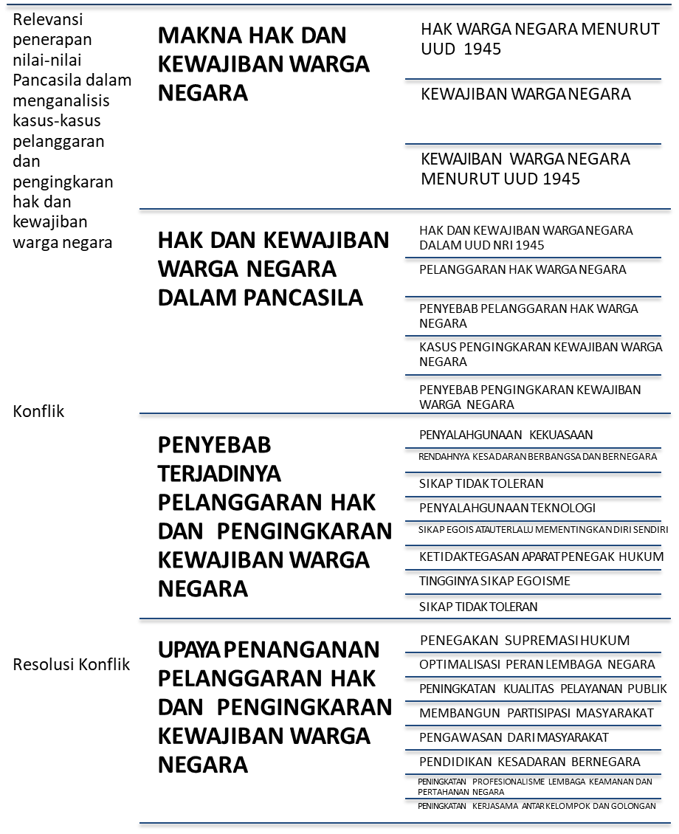
Sumber : penulis dengan menyadur buku Yusnawan Lubis dan Mohamad Sodeli, 2018, Pendidikan Pancasila dan Kewarganegaraan SMA/MA/SMK/MAK Kelas XII, Kementerian Pendidikan dan Kebudayaan RI 2018, Masmedia Buana Pustaka

Peneliti juga melakukan analisis karakteristik peserta didik sebelum membuat rencana pengembangan media E-Modul. Menurut studi pendahuluan yang telah dilakukan di SMAN 7 Padang khususnya di kelas XII IPS 1, peserta didik cenderung hanya menggunakan Lembar Kerja Peserta Didik (LKPD) dan buku sumber yang tidak dimiliki semua peserta didik. Peserta didik tidak merasa tertarik untuk membaca buku sumber yang tebal dan monoton, sehingga peneliti merasa yakin peserta didik akan tertarik, berminat dan memiliki keinginan lebih untuk memahami materi khususnya konflik dan resolusi konflik. Tahapan analisis ketiga yang penelti lakukan pada tahap perencanan ini adalah analisis konsep, peneliti mengidentifikasi dan mengkategorikan konsep apa yang harus dipahami oleh peserta didik dalam materi konflik dan resolusi konflik sosial ini.

Tahap Pengembangan Produk Awal
Langkah-langkah yang peneliti lakukan dalam pengembangan awal produk media E-Modul bergambar ini adalah : 1) Menentukan Software Pengembangan dengan menggunakan aplikasi, 2) Membuat media dengan terlebih dahulu berkonsultasi dengan para guru PPKn dan tim validator. Berikut sembilan (9) dari empat puluh lima (45) slide E-Modul Bergambar yang dikembangkan oleh tim peneliti:

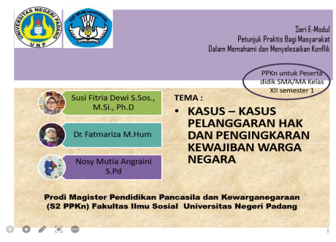 | 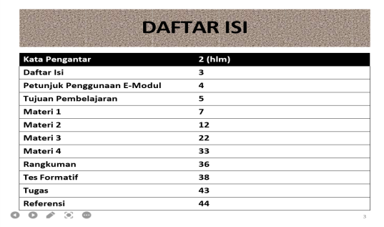 | 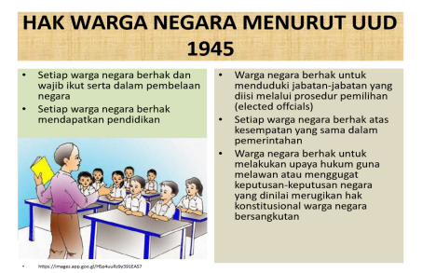
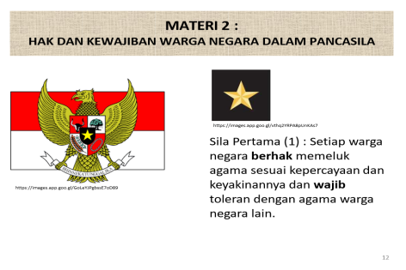 | 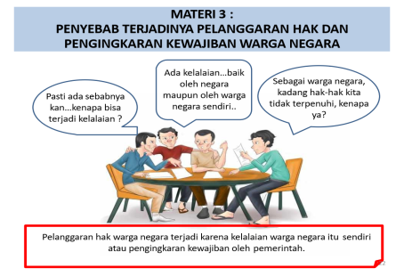 | 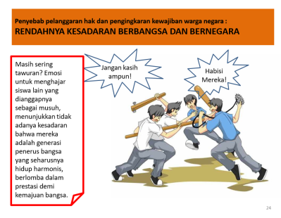
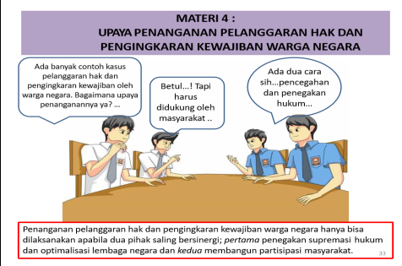 | 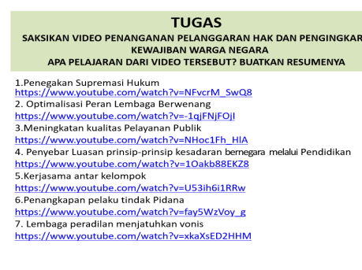 | 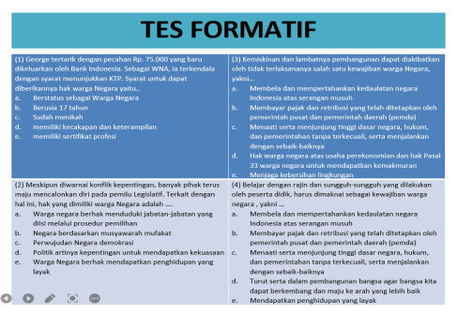

Tahap Validitas Produk
- Uji Validitas Media
Uji validitas media dilakukan oleh validator Monica Tiara M.Pddan Dini Suharti M.Pd yang merupakan mahasiswa program doctoral bidang strategi dan Media Pembelajaran Universitas Negeri Padang. Hasil validasi angket media E-Modul yang peneliti kembangkan berdasarkan hasil instrumen validasi yang telah ditelaah oleh pakar adalah sebagai berikut:

Table 1. Hasil Validasi Media E-Modul
No | Indikator | Sub Indikator | Rata-Rata | Kategori
1 | Penyajian | Penyajian [Kejelasan contoh kasus dengan materi] | 4.50 | Sangat Valid
2 |  | Penyajian [Gambar mendukung materi] | 3.75 | Valid
3 |  | Penyajian [Ilustrasi jelas dan mudah dipahami] | 3.50 | Valid
4 |  | Penyajian [Uraian materi singkat dan jelas] | 3.50 | Valid
5 |  | Penyajian [Ada kesesuaian isi E-modul dengan KI dan KD] | 4.75 | Sangat Valid
6 |  | Penyajian [Penyajian materi yang disajikan didalam E-Modul berurutan] | 3.81 | Sangat Valid
7 |  | Penyajian [Dialog yang digunakan sesuai dengan materi] | 4.25 | Sangat Valid
8 |  | Penyajian [Kecukupan materi memadai] | 4.00 | Valid
Rata-Rata |  |  | 4.01 | Valid
9 | Kebahasaan | Kebahasaan [Penggunaan bahasa komunikatif] | 4.00 | Valid
10 |  | Kebahasaan [Penggunaan bahasa sesuai dengan pemahaman peserta didik] | 4.00 | Valid
11 |  | Kebahasaan [Penggunaan teks dialog didalam E-Modul menarik dan mudah dipahami] | 4.00 | Valid
Rata-Rata |  |  | 4.00 | Valid
Sumber data primer 2021

Berdasarkan uji validitas dapat disimpulkan bahwa E-Modul bergambar yang dikembangkan dilihat dari segi penyajian dan kebahasaan dikatakan valid.Hal ini dapat disimpulkan bahwa media pembelajaran E-Modul bergambar yang dikembangkan berada dalam kategori valid.Validator sepakat menyatakan bahwa E-Modul bergambar ini layak untuk digunakan dengan revisi kecil, artinya semua aspek yang dinilai berada pada kriteria yang dapat diterima sehingga tidak memerlukan revisi besar dan validasi ulang.

- Uji Praktikalitas Media E-Modul bergambar
Data hasil uji praktikalitas Media E-Modul bergambar dilihat dari (1) penguasaan materi, (2) Kemudahan Penggunaan, (3) Manfaat, (4) Waktu. Adapun perhitungan praktikalitas media E-Modul bergambar dapat dilihat pada tabel berikut ini:

Table 2. Hasil Praktikalitas Media E-Modul bergambar
No | Indikator | Sub Indikator | Rata-Rata | Kesimpulan
1 | Penguasaan Materi | Penguasaan Materi [Materi yang disajikan mudah dipahami] | 4.27 | Sangat Praktis
2 |  | Penguasaan Materi [Cerita yang digunakan sederhana dan mudah dipahami] | 3.86 | Praktis
3 |  | Penguasaan Materi [Pesan yang disampaikan diterima dengan jelas oleh siswa] | 4.29 | Sangat Praktis
Rata-Rata |  |  | 4.14 | Praktis
4 | Kemudahan Penggunaan | Kemudahan penggunaan [Terdapat kemudahan dalam penggunaan media] | 4.21 | Sangat Praktis
5 |  | Kemudahan penggunaan [Kejelasan alur pembelajaran mudah dimengerti] | 3.78 | Praktis
6 |  | Kemudahan penggunaan [Bahasa ang digunakan mudah dipahami] | 4.34 | Sangat Praktis
Rata-Rata |  |  | 4.11 | Praktis
7 | Manfaat | Manfaat [Media yang digunakan bisa meningkatkan minat baca siswa] | 3.84 | Praktis
8 |  | Manfaat [Meningkatkan minat belajar siswa] | 3.86 | Praktis
9 |  | Manfaat [Memberikan bantuan dalam proses pembelajaran] | 4.23 | Sangat Praktis
10 |  | Manfaat [Dapat digunakan untuk belajar mandiri] | 4.31 | Sangat Praktis
Rata-Rata |  |  | 4.06 | Praktis
11 | Waktu | Waktu [Waktu yang digunakan dalam pembelajaran singkat] | 3.64 | Praktis
12 |  | Waktu [Materi yang disajikan sesuai dengan waktu yang tersedia] | 3.83 | Praktis
13 |  | Waktu [Soal tes yang diberikan sesuai dengan waktu yang tersedia] | 3.74 | Praktis
Rata-Rata |  |  | 3.74 | Praktis

Berdasarkan tabel di atas dapat disimpulkan bahwa E-Modul bergambar yang dikembangkan dapat dikatakan praktis untuk digunakan dilihat dari indikator (1) penguasaan materi, (2) Kemudahan Penggunaan, (3) Manfaat, (4) Waktu.

- Uji Efektifitas
Uji efektivitas produk dilaksanakan pada 3 kelas XII IPS dan IPAsebagai kelas control dan 4 kelas XII IPA dan IPA sebagai kelas ekperimen (Total 7 kelas). Berdasarkan hasil uji efektivitas thitung sebesar 59.873 dan ttabel 1.668 dengan df = N-1 atau 68-1 = 67 dengan α 0,05 maka t tabel 1.668 sehingga t hitung > dari t tabel. Artinya terdapat perbedaan yang signifikan antara hasil kelas control dan kelas ekperimen siswa sebelum menggunakan media E-Modul bergambar dan setelah menggunakan media E-Modul bergambar materi relevansi penerapan nilai-nilai Pancasila dalam menganalisis kasus-kasus pelanggaran dan pengingkaran hak dan kewajiban warga negara. Kesimpulan penelitian ini adalah media E-Modul bergambar yang dikembangkan pada pembelajaran PPKn valid, praktis dan efektif serta berpengaruh terhadap pemahaman peserta didik terhadap materi konflik dan Resolusi Konflik.
Pengembangan media E-Modul bergambar pada pembelajaran PPKn khususnya materi konflik dan resolusi konflik dapat memberikan warna baru bagi siswa dalam memahami materi pembalajaran. Hal ini selaras dengan yang dikemukakan oleh yang [16]menyatakan bahwa saat siswa memperhatikan gambar, maka siswa menjadi terdorong berinteraksi dengan gambar-gambar membuat hubungan dan gagasan baru karena gambar dapat membuat orang menangkap informasi yang ada di dalamnya dengan jelas, lebih jelas dari pada diungkapkan dengan kata-kata. E-modul bergambar dapat disusun dengan aplikasi multimedia karena dapat memadukan berbagai media (format file) yang berupa teks, gambar, grafik, musik, animasi, video, dan interaksi menjadi file digital (komputerisasi), serta digunakan untuk menyampaikan pesan kepada pengguna.Aplikasi multimedia dapat menghasilkan media pembelajaran yang lebih menarik, dan lebih interaktif. Selain itu, jumlah waktu mengajar dapat dikurangi dan proses belajar dapat dilakukan dimana saja dan kapan saja.
Sejalan dengan pendapat [17]yang menyatakan media berbasis visual dapat memperlancar pemahaman dan memperkuat ingatan serta menumbuhkan minat siswa. Penggunaan berbagai macam aplikasi dalam mengembangkan e-modul bergambar sangat baik untuk dimanfaatkan. Sehingga tampilan e-modul bergambar dapat lebih menarik dan atraktif, selain itu juga dapat menambah keefektifan dan keefisienan e-modul bergambar tersebut sebagaimana capaian pembelajaran secara umum yang mencakup aspek-aspek pembangun jati diri bangsa, penguasaan ilmu pengetahuan dan teknologi, kemampuan untuk dapat melakukan kerja secara bermutu, serta wewenang dan kewajiban seseorang sesuai dengan level kualifikasinya.

Simpulan
Media E-Modul bergambar dalam pembelajaran PPKn yang dikembangkan dinyatakan layak untuk digunakan dalam meningkatkan pemahaman peserta didik dalam memahami materi konflik dan resolusi konflik.Berdasarkan hasil validasi dapat dijelaskan bahwa modul ini valid dan layak untuk digunakan dilihat dari indikator penyajian dan kebahasan.Setelah itu, hasil praktikalitas E-modul bergambar menyatakan bahwa modul ini praktis untuk digunakan dilihat dari empat indikator yang dinilai yaitu (1) penguasaan materi, (2) Kemudahan Penggunaan, (3) Manfaat, (4) Waktu. Berdasarkan hasil uji efektivitas thitung sebesar 59.873 dan ttabel 1.668 dengan df = N-1 atau 68-1 = 67 dengan α 0,05 maka t tabel 1.668 sehingga t hitung > dari t tabel. Artinya terdapat perbedaan yang signifikan antara hasil kelas control dan kelas ekperimen siswa sebelum menggunakan media E-Modul dan setelah menggunakan media E-Modul bergambar materi konflik dan resolusi konflik.

Ucapan Terima Kasih
Terima kasih kepada seluruh tim validator, para Guru PPKn dan siswa SMAN 7 Padang yang telah berpartisipasi dalam penelitian pengembangan ini. Terima kasih juga disampaikan kepada Ristekdikti atas hibah dana DRPM untuk skema PTM tahun 2020 yang diberikan pada tim peneliti Universitas Negeri Padang sehingga dapat mengahsilkan produk E-Modul Bergambar yang dapat dimanfaatkan oleh siswa dalam proses pembelajaran PPKn.

Referensi

[1] I. P. P. Suryawan and D. Permana, “Media Pembelajaran Online Berbasis Geogebra sebagai Upaya Meningkatkan Pemahaman Konsep Matematika,” Prisma, vol. 9, no. 1, p. 108, 2020.
[2] T. Oktarina, “Media Pembelajaran Online Untuk Mendukung Proses Belajar Pada Stebis Islam Darussalam,” MATRIK J. Manajemen, Tek. Inform. dan Rekayasa Komput., vol. 19, no. 2, pp. 329–338, 2020.
[3] M. Lubis and D. Yusri, “Pembelajaran Pendidikan Agama Islam Berbasis E-Learning (Studi Inovasi Pendidik MTS. PAI Medan di Tengah Wabah Covid-19),” Fitrah J. Islam. Educ., vol. 1, no. 1, pp. 1–18, 2020.
[4] S. Maulidina and Y. B. Bhakti, “Pengaruh Media Pembelajaran Online Dalam Pemahaman Dan Minat Belajar Siswa Pada Konsep Pelajaran Fisika,” ORBITA J. Kajian, Inov. dan Apl. Pendidik. Fis., vol. 6, no. 2, pp. 248–251, 2020.
[5] A. J. Mustopa and D. Hidayat, “Pengalaman Mahasiswa Saat Kelas Online Menggunakan Aplikasi Zoom Cloud Meeting Selama Covid-19,” Digit. Media Relatsh., vol. 2, no. 2, pp. 75–84, 2020.
[6] Q. Y. Z. Fajrussalam, Hisny, Koko Adya Winata, Ihin Solihin, “Inovasi Pesantren Ramadhan Dalam Meningkatkan Kecerdasan Spiritual Peserta Didik Di Masa Pandemi Covid-19,” EduTeach J. Edukasi dan Teknol. Pembelajaran, vol. 1, no. 2, pp. 1–10, 2020.
[7] L. G. M. Z. Atsani, “Transformasi Media Pembelajaran Pada Masa Pandemi Covid-19,” Al Hikmah J. Stud. Islam, vol. 1, no. 1, pp. 2–12, 2020.
[8] Yulia Ayriza, “Developing And Validating The Social Life Skill Module For Pre-School Educators,” J. Penelit. dan Eval. Pendidik., vol. 2, no. XII, pp. 213–231, 2008.
[9] D. P. S. M. Kejuruan, “Teknik Penyusunan Modul,” Jakarta, 2008.
[10] S. Arifah, “Pengaruh Pendidikan Kesehatan dengan Modul dan Media Visual terhadap Peningkatan Pengetahuan dan Sikap Wanita dalam Menghadapi Menopause,” Universitas Sebelas Maret, 2010.
[11] S. Brock and Y. Joglekar, “Empowering PowerPoint: Slides and Teaching Effectiveness,” Interdiscip. J. Information, Knowledge, Manag., vol. 6, pp. 85–94, 2011.
[12] R. A. Bartsch and K. M. Cobertschn, “Effectiveness of PowerPoint Presentations in Lectures,” Comput. Educ., vol. 41, no. 1, pp. 77–86, 2003.
[13] D. L. Worthington and D. G. Levasseur, “To Provide or not to Provide Course PowerPoint slides? The Impact of Instructor-provided Slides upon Student Attendance and Performance,” Comput. Educ., vol. 85, no. July, pp. 14–22, 2015.
[14] P. Nusa, Reseacrh and Development. Bandung: Rajawali Pers, 2012.
[15] S. I. and R. Fitri, “Pengaruh Model Pembelajaran Kooperatif Tipe Snowball Throwing Terhadap Hasil Belajar Sosiologi Siswa Kelas XI IIS Di SMA N 1 Batusangkar,” J. Sikola J. Kaji. Pendidik. dan Pembelajaran, vol. 1 No. 3, 2020.
[16] Y. Munadi, Media Pembelajaran: Sebuah Pendekatan Baru. Jakarta: Referensi, 2013.
[17] A. Arsyad, Media Pembelajaran. Jakarta: PT. Raja Grafindo Persada, 2011.

